# LAB5 PATRONES

<https://github.com/Wakte98/labpatterns>

## 1.- Simple Factory

Hecho por Iñaki Inda

Hay muchas vulnerabilidades en esta aplicación:

1. ¿Qué sucede si aparece un nuevo síntoma (por ejemplo, mareos)?

En el diseño actual, si aparece un nuevo síntoma, no hay un mecanismo claro para manejarlo sin modificar las clases existentes (no cumple OCP). Para agregar un nuevo síntoma, necesitarías modificar el método createSymptom en la clase Covid19Pacient y cualquier otra clase que necesite crear síntomas. Esto no es escalable y podría generar problemas de mantenibilidad.

1. ¿Cómo se puede crear un nuevo síntoma sin cambiar las clases existentes (principio OCP)?

Para cumplir con el principio OCP, hay que implementar el patron "Factory Method". Primero crear la interfaz SymptomFactory, que define un método para crear síntomas. Luego, cada clase que necesite crear síntomas implementa la una versión específica .

1. ¿Cuántas responsabilidades tienen las clases de Covid19Pacient y Medicament (principio SRP)?

Mas de 2, responsables de administrar síntomas, crear síntomas y realizar otras operaciones relacionadas con los pacientes o medicamentos

1. Diagrama

   Descripción generada automáticamenteRealiza un nuevo diseño de la aplicación (diagrama UML) aplicando el patrón Simple Factory para eliminar vulnerabilidades anteriores y mejorar el diseño en general. Describe con claridad los cambios realizados.

* He creado la interfaz, SymptomFactory, que define un método addSymptom() para crear objetos de tipo Symptom.
* Se agregaron tres clases nuevas, NeuroMuscularSymptomFactory, DigestiveSymptomFactory y RespiratorySymptomFactory, que implementan la interfaz SymptomFactory. Estas clases crean objetos de tipos específicos de síntomas.
* Se modificó la clase Symptom para eliminar el método createSymptom(). Este método ahora está implementado en las clases NeuroMuscularSymptomFactory, DigestiveSymptomFactory y RespiratorySymptomFactory.
* •Se modificó la clase Covid19Pacient para eliminar el método addSymptom(). Este método ahora está implementado en la clase SymptomManager.

1. Implementa la aplicación y agrega el nuevo síntoma "mareos" asociado a un tipo de impacto 1.

Realizado commit: LAB TAREAS IÑAKI INDA

1. Cómo se puede adaptar la clase Factory, para que los objetos Symptom que utilicen las clases Covid19Pacient y Medicament sean únicos. Es decir, para cada síntoma sólo exista un objeto. (Si hay x síntomas en el sistema, haya únicamente x objetos Symptom)

Mediante un patron Singleton. Esto garantiza que una clase tenga una única instancia.

En la clase SymptomFactor habría que crear una instancia y un vector/map de síntomas y cada vez que se crea un nuevo síntoma recorrer ese vector para devolverlo en el caso de que ya exista o crearlo en el caso de que no.

## 2. Patrón Observer

Hecho por Iñaki Inda

## 2.- Patrón Observer

## 3.- Patrón Adapter

Hecho por Josu Sáez

1. Añade el código necesario en la clase Covid19PacientTableModelAdapter y ejecuta la aplicación para comprobar que funciona correctamente:

Se ha añadido una nueva variable a la clase, un vector de síntomas obtenido del keyset que devuelve getSimptoms de la clase Covid19Pacient.

Métodos getColumnCount y getColumnName:

Métodos getRowCount y getValueAt:

Resultado de la ejecución:

1. Añade otro paciente con otros síntomas, y ejecuta la aplicación para que aparezcan los 2 pacientes son sus síntomas.

He añadido un nuevo paciente y he llamado a ShowPacientTableGUI pasándole como parámetro una lista que contiene a estos dos pacientes:

Para ello he tenido que modificar la clase ShowPacientTableGUI:

He creado dos nuevas constructoras que reciben una lista de pacientes, y estas llaman

a la constructora original;

He creado además un botón debajo de la tabla para poder cambiar entre pacientes:

El resultado de la ejecución es el siguiente:

## 4.- Patrón Iterator y Adapter

Hecho por Josu Sáez

Clase principal Main del paquete adapter:

Clases del paquete comparator:

* Clase SymptomNameComparator:

* Clase SeverityIndexComparator:

Adaptador de InvertedIterator soble la clase Covid19Pacient:

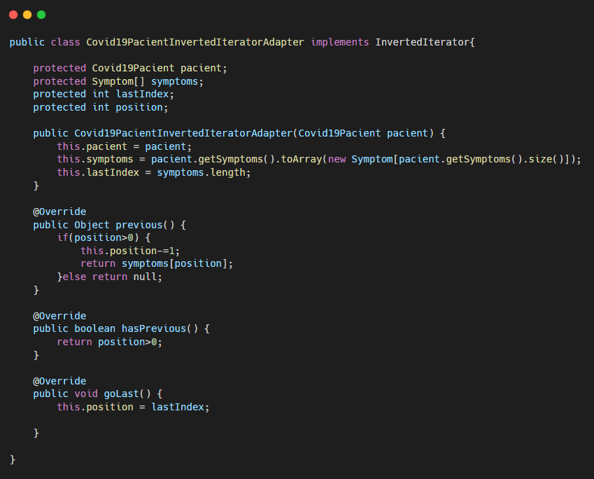

Resultado de la ejecución:

Los resultados son los esperados para ambos comparadores.